ФЕДЕРАЛЬНОЕ АГЕНТСТВО ЖЕЛЕЗНОДОРОЖНОГО ТРАНСПОРТА
Федеральное государственное бюджетное образовательное учреждение
высшего образования
«Петербургский государственный университет путей сообщения
Императора Александра I»
(ФГБОУ ВО ПГУПС)

Кафедра «Электроснабжение железных дорог»

РАБОЧАЯ ПРОГРАММА
дисциплины
«Системы электроснабжения» (Б1.Б.21)
для направления
13.03.02 «Электроэнергетика и электротехника»
профиль
«Электрический транспорт»

Форма обучения – очная

Санкт-Петербург
2018

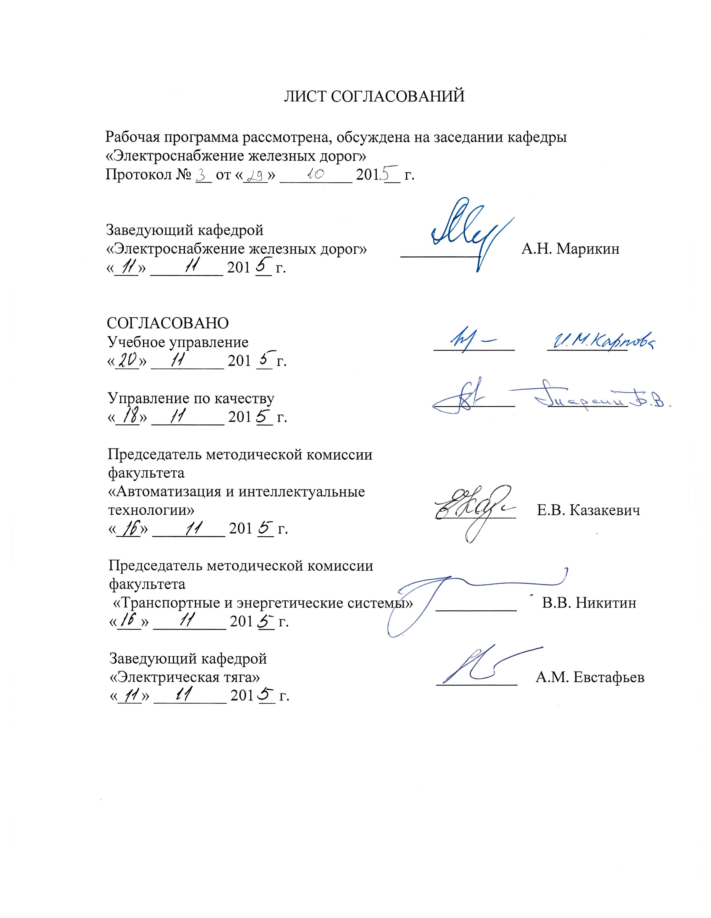
1. Цели и задачи дисциплины

Рабочая программа составлена в соответствии с ФГОС ВО, утвержденным «03» сентября 2015 г., приказ № 955 по направлению 13.03.02 «Электроэнергетика и электротехника», по дисциплине «Системы электроснабжения».
Целью изучения дисциплины «Системы электроснабжения» является формирование базы знаний, умений и навыков в области устройства, методов расчета, режимов работы и эксплуатации систем электроснабжения нетяговых потребителей и источников электропитания для применения их в профессиональной деятельности при эксплуатации объектов нетягового электроснабжения железных дорог.
Для достижения поставленной цели решаются следующие задачи:
- изучение элементов устройств электропитания и электроснабжения нетяговых потребителей;
- выработка практических умений и приобретение навыков расчета, математического моделирования и оптимизации систем электроснабжения нетяговых потребителей.

2. Перечень планируемых результатов обучения по дисциплине, соотнесенных с планируемыми результатами освоения основной профессиональной образовательной программы

Планируемыми результатами обучения по дисциплине являются: приобретение знаний, умений, навыков и/или опыта деятельности.
В результате освоения дисциплины обучающийся должен:
ЗНАТЬ:
- методы определения параметров системы электроснабжения нетяговых потребителей и построения математических моделей для расчёта нагрузок их элементов, выбора оптимальных режимов их работы;
- вопросы оценки технико-экономической эффективности инвестиций в устройства электропитания и электроснабжения;
- основные принципы проектирования и устройство источников электропитания и электроснабжения нетяговых потребителей.
УМЕТЬ:
- производить необходимые расчёты по рациональному выбору числа и мощности трансформаторов, размещению цеховых и главных понизительных подстанций, а также схем электроснабжения и их параметров.
ВЛАДЕТЬ:
- навыками расчёта систем электроснабжения станций, узлов, линейных потребителей с использованием универсальных и специализированных программ.

Приобретенные знания, умения, навыки и/или опыт деятельности, характеризующие формирование компетенций, осваиваемые в данной дисциплине, позволяют решать профессиональные задачи, приведенные в соответствующем перечне по видам профессиональной деятельности в п. 2.4 основной профессиональной образовательной программы (ОПОП).

Изучение дисциплины направлено на формирование следующих компетенций:
- способностью принимать участие в проектировании объектов профессиональной деятельности в соотвествии с техническим заданием и нормативно-технической документацией, соблюдая различные технические, энергоэффективные и экологические требования (ПК-3);
- способность рассчитывать режимы работы объектов профессиональной деятельности (ПК-6);
- способность участвовать в монтаже элементов оборудования объектов профессиональной деятельности (ПК-11) ;
- готовностью к участию в испытаниях вводимого в эксплуатацию электроэнергетического и электротехнического оборудования (ПК-12);
- способность участвовать в пуско-наладочных работах (ПК-13);
Область профессиональной деятельности обучающихся, освоивших данную дисциплину, приведена в п. 2.1 ОПОП.
Объекты профессиональной деятельности обучающихся, освоивших данную дисциплину, приведены в п. 2.2 ОПОП.

3. Место дисциплины в структуре основной профессиональной образовательной программы

Дисциплина «Системы электроснабжения». (Б1.Б.21) относится к базовой части и является обязательной дисциплиной обучающегося.

4. Объем дисциплины и виды учебной работы

Вид учебной работы | Всего часов | Семестр
 |  | 4
Контактная работа (по видам учебных занятий)  В том числе:  - лекции (Л)  - практические занятия (ПЗ)  - лабораторные работы (ЛР) | 66  34  16  16 | 66  34  16  16
Самостоятельная работа (СРС) (всего) | 69 | 69
Контроль | 9 | 9
Форма контроля знаний | З, КР | З, КР
Общая трудоемкость: час / з.е. | 144/4 | 144/4

5. Содержание и структура дисциплины

5.1 Содержание дисциплины

№ п/п | Наименование раздела дисциплины | Содержание раздела
 | Электроснабжение линейных потребителей | Потребители электроэнергии и требования к надежности электроснабжения. Показатели, характеризующие приемники электрической энергии.  Определение расчетных нагрузок, электроснабжение крупных станций и узлов.  Электроснабжение линейных потребителей. Схемы питания линий автоблокировки.
 | Параметры элементов системы электроснабжения | Активное сопротивление воздушных и кабельных линий. Индуктивное сопротивление и ёмкостная проводимость трёхфазной линии. Активная проводимость линий. Сопротивления стальных проводов. Параметры линий ДПР. Параметры трансформаторов.
 | Потери мощности и энергии | Общие сведения о потерях. Потери мощности в линиях и трансформаторах. Потери энергии в распределительных сетях станций.
 | Экономическое сечение проводов и кабелей | Экономическая площадь сечения проводов и кабелей. Выбор сечений проводов и кабелей. Условия нагревания проводов и кабелей. Зависимость длительно допустимых нагрузок от сечения проводников и температурных условий.
 | Короткие замыкания в схемах электроснабжения нетяговых потребителей | Короткие замыкания в электрических сетях. Расчёт токов при удалённом КЗ. Расчёт токов при близком КЗ. Термическое действие тока КЗ. Электродинамическое действие тока КЗ. Устройства защиты и автоматики линий продольного электроснабжения и ВЛ СЦБ.
 | Подстанции железнодорожных станций и узлов | Схемы главных понизительных и цеховых подстанций. Выбор числа и мощности цеховых трансформаторов. Определение местоположения питающих подстанций.
 | Электрические расчеты | Электрический расчет линий продольного электроснабжения. Общие положения. Потери напряжения в трехфазных линиях ДПР. Расчет сетей по отклонениям напряжения.
 | Качество электрической энергии и мероприятия по его обеспечению | Нормирование параметров качества электроэнергии. Влияние качества электроэнергии на работу электроприемников. Мероприятия по обеспечению параметров качества энергии.
 | Повышение эффективности электропотребления | Мероприятия по снижению потерь мощности и энергии. Способы уменьшения потребления реактивной мощности приемниками электрической энергии и регулирование напряжения.

5.2 Разделы дисциплины и виды занятий
№ п/п | Наименование раздела дисциплины | Л | ПЗ | ЛР | СРС
 | Электроснабжение линейных потребителей | 4 | 2 | 2 | 8
 | Параметры элементов системы электроснабжения | 4 | 2 | 2 | 8
 | Потери мощности и энергии | 4 | 2 | 2 | 8
 | Экономическое сечение проводов и кабелей | 4 | 2 | 2 | 8
 | Короткие замыкания в схемах электроснабжения нетяговых потребителей | 4 | 2 | - | 8
 | Подстанции железнодорожных станций и узлов | 2 | 2 | 2 | 8
 | Электрические расчеты | 4 | 2 | 2 | 7
 | Качество электрической энергии и мероприятия по его обеспечению | 4 | - | 2 | 7
 | Повышение эффективности электропотребления | 4 | 2 | 2 | 7
Итого |  | 34 | 16 | 16 | 69

6. Перечень учебно-методического обеспечения для самостоятельной работы обучающихся по дисциплине

№  п/п | Наименование раздела дисциплины | Перечень учебно-методического обеспечения
 | Электроснабжение линейных потребителей | 1.Электроснабжение нетяговых потребителей железнодорожного транспорта. Устройство, обслуживание, ремонт./Под. ред. В.М. Долбина. – М.: ГОУ «Учебно-методический центр по образованию на железнодорожном транспорте», 2010. – 304 с.  2. Ратнер М.П., Могилевский Е.Л. Электроснабжение нетяговых потребителей железных дорог. – М.: Транспорт, 1985. – 295 с.  3. Герман Л.А., Векслер М.И., Шелом И.А. Устройства и линии электроснабжения автоблокировки. – М.: Транспорт, 1987. – 192 с.
 | Параметры элементов системы электроснабжения
 | Потери мощности и энергии
 | Экономическое сечение проводов и кабелей
 | Короткие замыкания в схемах электроснабжения нетяговых потребителей
 | Подстанции железнодорожных станций и узлов
 | Электрические расчеты
 | Качество электрической энергии и мероприятия по его обеспечению
 | Повышение эффективности электропотребления

7. Фонд оценочных средств для проведения текущего контроля успеваемости и промежуточной аттестации обучающихся по дисциплине

Фонд оценочных средств по дисциплине является неотъемлемой частью рабочей программы и представлен отдельным документом, рассмотренным на заседании кафедры и утвержденным заведующим кафедрой.

8. Перечень основной и дополнительной учебной литературы, нормативно-правовой документации и других изданий, необходимых для освоения дисциплины

8.1 Перечень основной учебной литературы, необходимой для освоения дисциплины
      - Электроснабжение нетяговых потребителей железнодорожного транспорта. Устройство, обслуживание, ремонт./Под. ред. В.М. Долбина. – М.: ГОУ «Учебно-методический центр по образованию на железнодорожном транспорте», 2010. – 304 с.
8.2 Перечень дополнительной учебной литературы, необходимой для освоения дисциплины
      - Контактная сеть и воздушные линии. Нормативно-методическая документация по эксплуатации контактной сети и высоковольтным воздушным линиям – СПРАВОЧНИК. Департамент электрификации и электроснабжения МПС РФ. – М.: Трансиздат, 2001. – 512 с.
      - Ратнер М.П., Могилевский Е.Л. Электроснабжение нетяговых потребителей железных дорог. – М.: Транспорт, 1985. – 295 с.
      - Герман Л.А., Векслер М.И., Шелом И.А. Устройства и линии электроснабжения автоблокировки. – М.: Транспорт, 1987. – 192 с.
8.3 Перечень нормативно-правовой документации, необходимой для освоения дисциплины
- Федеральный закон от 27.12.2002 № 184-ФЗ "О техническом регулировании"
- Федеральный закон от 30.12.2009 № 384-ФЗ "Технический регламент о безопасности зданий и сооружений"
- ГОСТ 19431-84 Энергетика и электрификация. Термины и определения
- ГОСТ Р 54130-2010 Качество электрической энергии. Термины и определения
- ГОСТ Р 54984-2012 Освещение наружное объектов железнодорожного транспорта. Нормы и методы контроля
- ГОСТ 1983-2001 Трансформаторы напряжения. Общие технические условия
- ГОСТ Р 50571.4.42-2012/МЭК 60364-4-42:2010 Электроустановки низковольтные. Часть 4-42. Требования по обеспечению безопасности. Защита от тепловых воздействий
- ГОСТ Р 50571.5.51-2013/МЭК 60364-5-51:2005 Электроустановки низковольтные. Часть 5-51. Выбор и монтаж электрооборудования. Общие требования
- ГОСТ Р 50571.5.54-2013/МЭК 60364-5-54:2011 Электроустановки низковольтные. Часть 5-54. Заземляющие устройства, защитные проводники и защитные проводники уравнивания потенциалов
- ГОСТ Р 51321.1-2007. Устройства комплектные низковольтные распределения и управления. Часть 1. Устройства, испытанные полностью или частично. Общие технические требования и методы испытаний
- СП 226.1326000.2014 Электроснабжение нетяговых потребителей. Правила проектирования, строительства и реконструкции
8.4 Другие издания, необходимые для освоения дисциплины
- Справочник по проектированию электрических сетей.
Файбисович Д. Л., Карапетян И. Г., Шапиро И. М. – М.: «НЦ ЭНАС», 2009. – 392 с.
- Практическое пособие по электрическим сетям и электрооборудованию / С. Л. Кужеков, С. В. Гончаров. - 5-е изд., доп. и перераб. - Ростов н/Д : Феникс, 2011 (Ростов-на-Дону).-492 с.

9. Перечень ресурсов информационно-телекоммуникационной сети «Интернет», необходимых для освоения дисциплины
- Личный кабинет обучающегося и электронная информационно-образовательная среда. [Электронный ресурс]. – Режим доступа: http://sdo.pgups.ru/ (для доступа к полнотекстовым документам требуется авторизация).
- Библиотека Санкт-Петербургского государственного университета путей сообщения. [Электронный ресурс]. Режим доступа: http://library.pgups.ru/jirbis/index.php
- Петербургский государственный университет путей сообщения
центр дистанционного обучения. . [Электронный ресурс]. Режим доступа: http://www.pgups.com/
- Научно-техническая библиотека МИИТа электронные ресурсы МИИТа. [Электронный ресурс] Режим доступа: http://library.miit.ru/fulltext.php
- Единое окно доступа к образовательным ресурсам. [Электронный ресурс] Режим доступа: http://window.edu.ru/
- Фундаментальная библиотека Санкт-Петербургского государственного политехнического университета . [Электронный ресурс] Режим доступа: http://www.unilib.neva.ru/rus/lib/
- Электронно-библиотечная система «Издательство Лань» [Электронный ресурс] Режим доступа: http://e.lanbook.com/books/
- Электронно-библиотечная система IPRbooks. [Электронный ресурс] Режим доступа: http://www.iprbookshop.ru/
- Электронно-библиотечная система «Айбукс» [Электронный ресурс] Режим доступа: http://ibooks.ru/

10. Методические указания для обучающихся по освоению дисциплины

Порядок изучения дисциплины следующий:
1. Освоение разделов дисциплины производится в порядке, приведенном в разделе 5 «Содержание и структура дисциплины». Обучающийся должен освоить все разделы дисциплины с помощью учебно-методического обеспечения, приведенного в разделах 6, 8 и 9 рабочей программы.
2. Для формирования компетенций обучающийся должен представить выполненные типовые контрольные задания или иные материалы, необходимые для оценки знаний, умений, навыков и (или) опыта деятельности, предусмотренные текущим контролем (см. фонд оценочных средств по дисциплине).
По итогам текущего контроля по дисциплине, обучающийся должен пройти промежуточную аттестацию (см. фонд оценочных средств по дисциплине).

11. Перечень информационных технологий, используемых при осуществлении образовательного процесса по дисциплине, включая перечень программного обеспечения и информационных справочных систем

Перечень информационных технологий, используемых при осуществлении образовательного процесса по дисциплине:
- технические средства (компьютерная техника и средства связи (персональные компьютеры, проектор, интерактивная доска, видеокамеры, акустическая система и т.д.);
- методы обучения с использованием информационных технологий (компьютерное тестирование, демонстрация мультимедийных материалов, компьютерный лабораторный практикум и т.д.);
- перечень Интернет-сервисов и электронных ресурсов (поисковые системы, электронная почта, профессиональные, тематические чаты и форумы, системы аудио и видео конференций, онлайн-энциклопедии и справочники, электронные учебные и учебно-методические материалы).
Дисциплина обеспечена необходимым комплектом лицензионного программного обеспечения, установленного на технических средствах, размещенных в специальных помещениях и помещениях для самостоятельной работы.

12. Описание материально-технической базы, необходимой для осуществления образовательного процесса по дисциплине

Материально-техническая база соответствует действующим санитарным и противопожарным правилам и нормам и обеспечивает проведение всех видов дисциплинарной и междисциплинарной подготовки и научно-исследовательской работ обучающихся, предусмотренных учебным планом по специальности 13.03.02 «Электроэнергетика и электротехника».
Материально-техническая база содержит помещения для проведения занятий лекционного типа, занятий семинарского типа, курсового проектирования (выполнения курсовых работ), групповых и индивидуальных консультаций, текущего контроля и промежуточной аттестации, а также помещения для самостоятельной работы и помещения для хранения и профилактического обслуживания учебного оборудования, укомплектованные специализированной мебелью и техническими средствами обучения, служащими для представления учебной информации большой аудитории (настенным экраном с дистанционным управлением, маркерной доской, считывающим устройством для передачи информации в компьютер, мультимедийным проектором и другими информационно-демонстрационными средствами).
В случае отсутствия в аудитории технических средств обучения для предоставления учебной информации используется переносной проектор и маркерная доска (стена).
Для проведения занятий лекционного типа используются наборы демонстрационного оборудования и учебно-наглядных пособий в виде презентаций (плакатов), которые обеспечивают тематические иллюстрации в соответствии с рабочей программой дисциплины.
Лаборатории, необходимые для реализации программы бакалавриата, оснащены соответствующим лабораторным оборудованием.
Помещения для самостоятельной работы обучающихся оснащены компьютерной техникой с возможностью подключения к сети «Интернет» и обеспечением доступа в электронную информационно-образовательную среду.

Разработчик РП, ст. преподаватель
20 апреля 2018 г.

